電子申請システムによる指定自立支援医療機関自主点検表回答手順

～回答手順の概要～

STEP１～STEP５ 手続きの検索～申込まで
広島県ホームページ上の「指定自立支援医療機関の書面検査について」に掲載する手続きＵＲＬを開いてください。
※担当する医療、医療機関の種類によって回答フォームが異なっているので、注意してください。
【該当ページへのアクセス方法】（いずれかの検索方法でアクセスしてください。）
・県HP→サイト内検索「令和７年度指定自立支援医療機関の書面検査について」と入力し、検索
・県HP＞組織で探す＞健康福祉局＞障害者支援課＞主な業務内容「自立支援医療」＞令和７年度指定自立支援医療機関の書面検査について
次のような申込画面が表示されます。
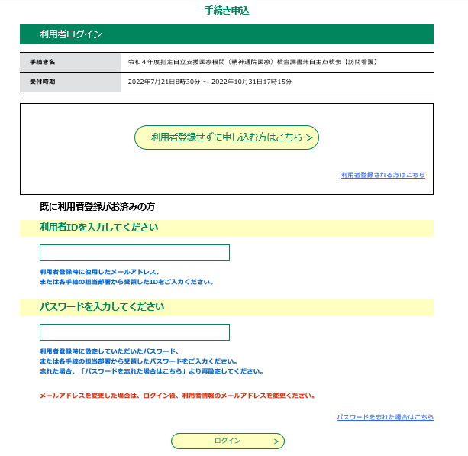

利用者登録をせずに登録することもできるので、いずれかを選択し、進んでください。
◆【「広島県電子申請システム」の利用者登録がある方】
利用者ID（＝登録したメールアドレス）とパスワードを入力してください。

↓
手続きの説明や利用規約等を確認し、を選択してください。

◆【「広島県電子申請システム」の利用者登録をせずに申し込む方】

を選択してください。
↓
手続きの説明や利用規約等を確認し、 を選択してください。
↓
連絡が取れる医療機関のメールアドレスを２回入力し、「完了する」を選択してください。登録したアドレスに、申込URLが送付されますので、同URLを開き、申込手続きに進んでください。

STEP６～STEP８ 申込～申込完了
指定自立支援医療機関療養担当規程に即し、自主点検を行っていただき、点検結果を入力してください。
※１ 「申請者」欄には、個人で開設した場合は「氏名」、法人で開設した場合は「法人名」のいずれかを選択し、入力してください。
※２ 点検項目はすべて必須回答であり、「否」を選択した場合は、現状や理由を入力してください。


入力が完了したら、 を選択してください。

申込内容を確認し、問題がなければ、 を選択してください。

★【入力中のデータを一時保存する方法】
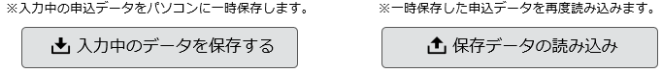

申込画面の下部にこのような表示があります。
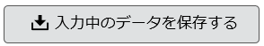
を選択し、ファイルを保存してください。

XMLドキュメントが保存されますので、適宜ファイル名を編集してください。

★【一時保存したデータを呼び出す方法】

申込画面を開き、を選択してください
↓
「ファイルの選択」を押し、保存したファイルを開きます。

↓

を押し、 を押した後、「ファイルを読み込みました」と

メッセージが出たら、を押すことで、一時保存したデータが反映された申込画面へ戻ります。

申込後の留意事項
① 整理番号及びパスワードの通知について
提出（申込）が完了しましたら、「整理番号」及び「パスワード」が発行されます。
画面に掲示されるほか、登録されたメールアドレスにも申込完了通知のメールが届き、整理番号とパスワードが通知されます。

② 提出（申込）内容の確認・保管について
「広島県電子申請システム」トップページ上部「申込内容照会」を選択し、配布された「整理番号」及び「パスワード」を入力し、「照会する」を選択し、確認してください。なお、提出された内容を印刷することもできます。

③ 提出内容の変更について
原則として、提出した内容を修正することができません。
修正する場合は、新たに正しい内容で申し込んでいただく必要がありますので、STEP６～STEP８を再度行い、提出後は必ず県障害者支援課（082-513-3155）に連絡してください。

【システム操作に関するお問合せ】
システム操作に関するお問合せは、県では対応しかねますので、
次のコールセンターにお問い合わせください。

固定電話コールセンター ＴＥＬ :０１２０－４６４－１１９（フリーダイヤル）
（平日 ９：００～１７：００ 年末年始除く）
携帯電話コールセンター ＴＥＬ :０５７０－０４１－００１（有料(ナビダイヤル)）
（平日 ９：００～１７：００ 年末年始除く）
電子メール:help-shinsei-hiroshima@apply.e-tumo.jp

